
BASE DE DATOS II
PARCIAL #1
Modalidad: Trabajo en equipo (máximo 2 estudiantes)
Duración: 2 semanas
Entrega: Moodle

Estudiantes: Eynar Gonzalez, Alexa Cuevas

Competencias a evaluar
El estudiante será capaz de:
- Diseñar modelos de datos complejos aplicando cardinalidad correcta.
- Construir diagramas entidad–relación.
- Aplicar normalización hasta 3FN.
- Implementar bases de datos usando Docker.
- Utilizar DDL, DML y CRUD.
- Utilizar VISTAS SQL.
- Justificar decisiones técnicas como DBA.

PARTE I – Diagrama Entidad Relación (10 pts)
Usted ha sido contratado como Administrador de Base de Datos (DBA) para diseñar la solución de datos de una plataforma empresarial.

Caso 1: Sistema Empresarial de Servicios Digitales

El sistema debe cubrir:
- Gestión de usuarios
- Autenticación
- Servicios contratados
- Pagos
- Auditoría de accesos
Actividades:
- Diseñar un diagrama entidad relación(DER) completo que incluya:

- Entidades
- Atributos
- Relaciones
- Cardinalidades (1:1, 1:N, N:M)
- Entidades asociativas cuando aplique
● El modelo debe reflejar reglas de negocio reales

Implementamos una base de datos relacional que se encarga de la gestión de usuarios, autenticarlos, los servicios contratados, pagos y accesos. El script define las tablas, datos integrados y la creación de vistas de negocio, seguridad y auditoria Las tablas principales son:
Rol: almacena los roles del sistema (id_rol PK, nombre_rol único, descripción, nivel_acceso, código_rol).
Usuario: datos de los usuarios (id_usuario PK, nombre, apellido, email único, password, estado_cuenta, fecha_registro, ultima_conexion, id_rol).
Sesion: registro de sesiones (id_sesion PK, id_usuario, fecha_inicio/fin, ip_acceso, dispositivo, tipo_sesion, token_sesion único).
Servicio Contratado: relación entre usuarios y servicios contratados
(id_servicio_contratado PK, id_usuario FK, id_servicio FK, fecha_contratacion, fecha_fin_contrato, precio_acordado, estado_contrato, codigo_contrato único).
Pagos: pagos realizados (id_pago PK, id_usuario FK, id_servicio_contratado FK opcional, fecha_pago, monto con CHECK>=0, metodo_pago ENUM, estado_pago ENUM, transaccion_id único).
Auditoria Acceso: registros de auditoría (id_auditoria PK, id_usuario FK, fecha_acceso, accion, resultado, ip_origen, es_critico boolean, evento_id único).
Las relaciones entre entidades se da mediante una clave foranea entre otros elementos para asegurar integridad y consistencia. Algunos diseños y restricciones importantes son:
Uso de auto increment.
Campos con restricción.
ENUM para campos con valores acotados.
CHECK en columnas numericas.
El script incluye espacios para cada tabla. Estos datos permiten probar consultas, vistas y operaciones CRUD sin requerir datos externos.
Algunas operaciones CRUD son:
Create.
Update.
Read.
Delete.
Algunas vistas con propósitos específicos son: vista_usuarios_servicios_pagos vista_usuarios_segura vista_auditoria_accesos_criticos

PARTE II – Implementación de Base de Datos con Docker (30 pts)
La empresa exige que toda la infraestructura de base de datos sea desplegada mediante Docker, garantizando portabilidad y estandarización.

Uso de Base de Datos con Docker (10 pts)
Requerimientos obligatorios
- Crear un contenedor Docker que levante un motor de base de datos relacional (MySQL o MariaDB).
- Utilizar los comandos de docker visto en clase de:
○ Ejecución de contenedor
○ Creación de contenedor
○ La asignación de nombre, variable, puerto e imagen
○ Estado actual del contenedor
○ Visualizar los eventos de logs ○ Conectar al contenedor por CLI ● En la creación del contenedor definir:
○ Nombre del contenedor
○ Usuario
○ Contraseña
○ Puerto expuesto
Entregables
- Comando Docker documentado
- Evidencia de que la base de datos está operativa NOTA: No se aceptan instalaciones locales fuera de Docker
Commando de Docker:
docker run -d --name parcial1 -e MYSQL_ROOT_PASSWORD=rootad123! -e
MYSQL_DATABASE=parcial -e MYSQL_USER=Ender -e MYSQL_PASSWORD=ballers134!
-p 3307:3306 mariadb:latest
Resultado:
Unable to find image 'mariadb:latest' locally latest: Pulling from library/mariadb 01d7766a2e4a: Pull complete
899bae0d402d: Pull complete
633047087aaf: Pull complete 15bc38add3f6: Pull complete ab1b7f466f6e: Pull complete a4dd30b1fad7: Pull complete 35c935f50ac0: Pull complete
2d6698bfc424: Pull complete
Digest: sha256:b1cb255a9939d28a1856815f0de6046c20c28c21b92a9f2696bc782b247a47ee
Status: Downloaded newer image for mariadb:latest
235bb07bb141da8bdab7db14c428fb8da890e1d1d0b93472996b4633bc6b80a1
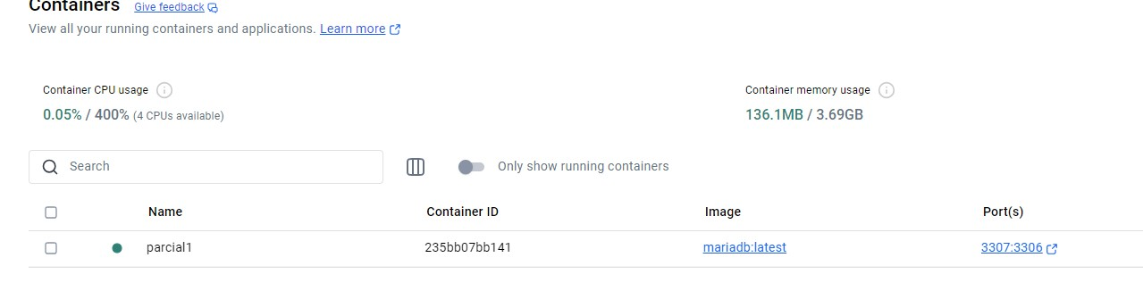
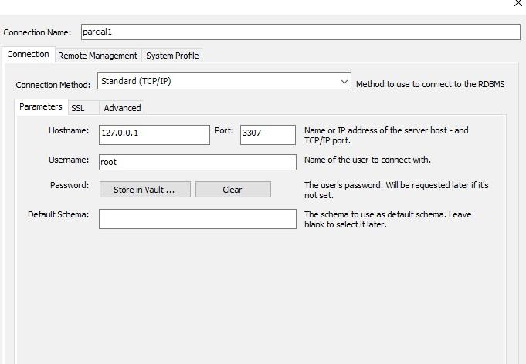
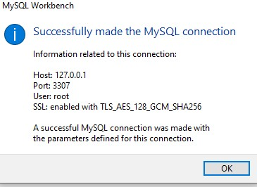
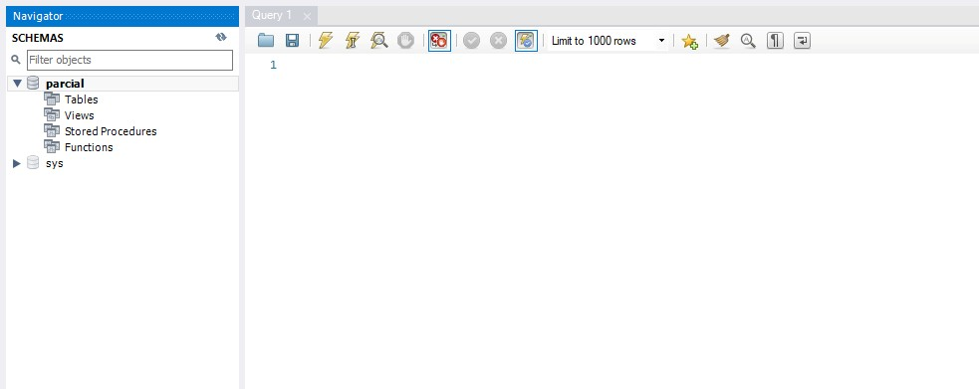

Caso 2: Sistema de punto de ventas (20 pts)
Basándonos en el siguiente diagrama entidad relación, realice las siguientes bases de datos.
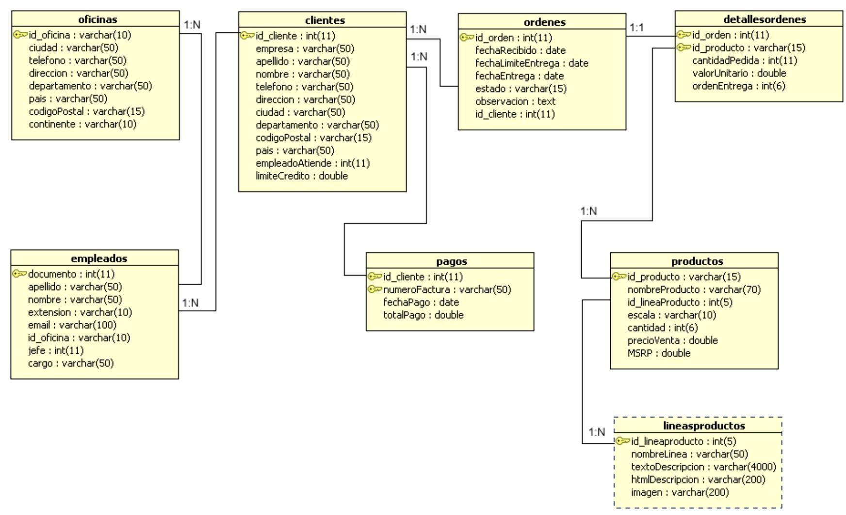
El diseño base de datos debe tener como mínimo:
- Creación de las estructuras de tablas y relaciones.
- Se deberá agregar por cada tabla, 2 columnas adiciones, qué maneje los diferentes tipos de datos como: tipo lista, tipo si/no y columnas únicas.
- Se debe contar con un mínimo de 10 registros o más por cada tabla.
- Ejecutar con el comando SQL la estructura o descripción de cada tabla.

Primero se creó y diseñó las tablas principales:
Oficinas.
Empleados.
Clientes.
Lineasproductos.
Productos.
Ordenes.
Detallesordenes.
Pagos.

cada tabla se creó usando sentencias DDL como:
Primary Key
Foreign Key
Restricciones Not Null
Restricciones Unique
Campos tipo lista con ENUM
Campos booleanos
Columnas adicionales según se solicite.

Se cumplió el requerimiento de agregar por lo menos dos columnas adicionales por tabla como:
Campos ENUM:
tipo_oficina estado_empleado categoria_cliente categoria_principal estado_producto tipo_envio esstado_detalle metodo_pago

también campos booleanos:
activa es_gerente activo disponible_online es_oferta es_prioritaria es_devolucion pago_confirmado

Campos con restricción: codigo_unico_oficina numero_seguro_social email_cliente codigo_linea_unico

Los registros insertados por tabla fueron más de 10 por cada una por lo que cumplen con el mínimo exigido. se incluyeron distintos paises, empleados asociados a oficinas, clientes asignados a empleados, productos organizados por lineas de productos, ordenes vinculadas a clientes, detalles de ordenes relacionados con productos y pagos asociados a clientes.

La integridad del modelo funciona de la siguiente manera:
empleados>oficinas clientes>empleados productos>lineasproductos ordenes>clientes detallesordenes>ordenes y productos pagos>clientes

de esta manera el sistema se mantiene consistente en las relaciones comerciales.

Los puntos (III y IV) se basará bajo el contexto del caso 1 “Sistema Empresarial de Servicios Digitales”

PARTE III - Normalización y diseño lógico (20 puntos)

Normalización de la Base de Datos (10 pts)
- Aplicar normalización hasta Tercera Forma Normal (3FN).
- Explicar con sus propias palabras:
○ Qué problemas se resolvieron en cada etapa
○ Por qué el diseño final es óptimo
NOTA: Respuestas copiadas de internet o sin justificación técnica no suman puntos.

Implementación SQL – DDL (10 pts)
● Crear todas las tablas del modelo usando SQL. ● Cada tabla debe incluir: ○ Clave primaria
○ Claves foráneas
○ Restricciones (NOT NULL, UNIQUE, CHECK) ● Por cada tabla:
○ 1 campo tipo lista (ENUM o tabla catálogo)
○ 1 campo tipo booleano
○ 1 restricción UNIQUE
El diseño final resulta óptimo ya que se basa en:
Reducción de redundancia.
Mayor integridad de datos.
Facilidad de mantenimiento.
Escalabilidad.
Consistencia estructural.

PARTE IV – DML, CRUD y Vistas (40 puntos)

Inserción de Datos – DML (10 pts)
- Insertar mínimo 10 registros por tabla.
- Los datos deben ser:
○ Realistas
○ Coherentes
○ Relacionados correctamente

Operaciones CRUD (15 pts)
Seleccionar una entidad principal del sistema y realizar:
- CREATE → Inserción
- READ → Consulta filtrada
- UPDATE → Actualización controlada
DELETE → Eliminación lógica o física (justificar)

Se deben entregar los scripts SQL y explicar el propósito de cada operación.

Creación y Uso de VISTAS SQL (15 pts)
Requerimientos obligatorios
Crear mínimo 3 VISTAS, cumpliendo:
- Vista de negocio
  - Consolidación de datos relevantes para toma de decisiones ○ Ejemplo:
usuarios + servicios + pagos

- Vista de seguridad
  - Oculta datos sensibles (contraseñas, tokens, etc.)

- Vista de auditoría
  - Muestra accesos, fechas, estado de usuarios o transacciones
Evaluación
- Correcta construcción de la vista
- Uso real (SELECT sobre la vista)
- Justificación de su utilidad
Los datos insertados cumplen con las siguientes características:
- Son realistas (nombres, correos, servicios, montos y fechas coherentes).

- Son consistentes con la lógica del negocio.

- Están correctamente relacionados mediante claves foráneas.

- Respetan todas las restricciones definidas.

Se insertaron registros en las tablas:
- ROL

- USUARIO

- SERVICIO

- SERVICIO_CONTRATADO

- PAGO

- AUDITORIA_ACCESO

- SESION

Operaciones CRUD
Se seleccionó como entidad principal la tabla USUARIO, ya que es una de las entidades centrales del sistema y se relaciona con múltiples módulos (servicios, pagos, auditoría y sesiones).

CREATE
Se realizó la inserción de un nuevo usuario utilizando INSERT INTO, agregando un registro con todos los campos obligatorios y respetando las restricciones del modelo.
Propósito:
Permitir el registro de nuevos usuarios dentro del sistema empresarial.

READ
Se ejecutó una consulta SELECT con filtro específico, incluyendo condiciones y, en algunos casos, JOIN con la tabla ROL para obtener información completa del usuario.
Propósito:
Permitir la visualización controlada de usuarios activos o con un rol específico, útil para gestión administrativa y toma de decisiones.

UPDATE
Se realizó una actualización mediante UPDATE para modificar datos específicos de un usuario (por ejemplo, estado de cuenta o rol).
Propósito:
Permitir cambios administrativos sin afectar otras entidades relacionadas.
La actualización se realizó con condición WHERE para evitar modificaciones masivas accidentales.

DELETE
En lugar de realizar una eliminación física (DELETE), se implementó una eliminación lógica, modificando el estado del usuario (por ejemplo, a “inactivo” o “suspendido”).

Justificación técnica:
Evita pérdida de información histórica.
Mantiene integridad referencial con pagos, servicios y auditoría.
Permite reactivar el usuario en el futuro si es necesario.
Previene errores en reportes históricos.

Creación y usos de vistas SQL

- Vista de Negocio
Esta vista consolida información relevante combinando usuarios, servicios contratados y pagos.

Propósito:
Facilitar la toma de decisiones.
Visualizar qué usuarios tienen servicios activos.
Analizar ingresos generados por usuario o por servicio.
Simplificar consultas complejas mediante JOIN.
Se realizaron consultas SELECT sobre la vista para demostrar su funcionamiento real.

- Vista de Seguridad
Se creó una vista que oculta datos sensibles como:
Contraseñas
Tokens
Información privada

Propósito:
Permitir acceso limitado a aplicaciones o empleados sin exponer información crítica.
Aplicar el principio de mínimo privilegio.
Mejorar la seguridad del sistema.

- Vista de Auditoría

Se creó una vista enfocada en registros de auditoría y accesos.
Incluye información como:
Usuario
Fecha de acceso
Tipo de acción
Resultado del evento
Indicador de evento crítico

Propósito:
Monitorear accesos al sistema.
Detectar intentos fallidos o acciones sospechosas.
Apoyar procesos de control interno y seguridad informática.

Lineamiento e información a entregar
- Desarrollar cada uno de los puntos
- Crear el repositorio de carpeta “PARCIAL_01”
- Subir la copia de toda la base de datos
- Capturas de cada de los procesos (Sentencia SQL y resultado) 5. Documentar todo el proceso y agregar las lecciones aprendidas.
Se puede realizar individual o en equipo con un máximo de 2 integrantes, con la condición qué por cada integrante adicional se deben agregar 10 registros en cada módulo, en caso de no cumplir con esta cláusula, se le baja automáticamente -20 puntos de la nota final.
Se debe subir a la plataforma el link o todos los documentos.
¡Buena Suerte!

